Chiều ngày 22-12, Hội Đông y xã Phú Trung tổ chức hội nghị tổng kết công tác Hội năm 2023 và triển khai nhiệm vụ công tác Hội năm 2024. Dự hội nghị có đồng chí Nguyễn Văn Thái chủ tịch hội đông y huyện Phú Riềng; Ông Trần bá Giảng PCT HĐND xã, Nguyễn Anh Đức CT. MTTQVN xã, Ông Nguyễn Quý Hà PCT UBND xã và các ông bà trong Ban Chấp hành Hội Đông y xã và các thành viên trong hội.
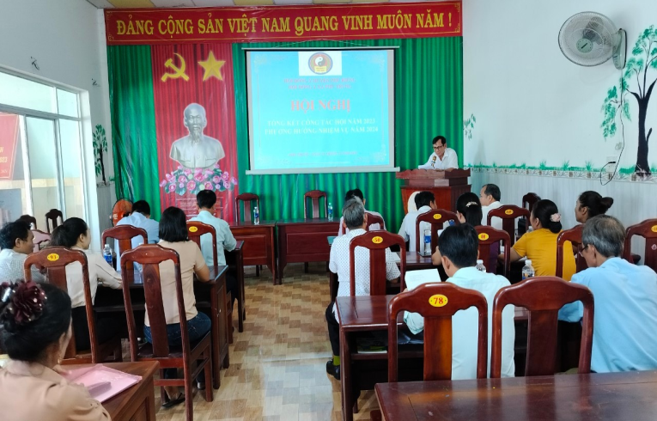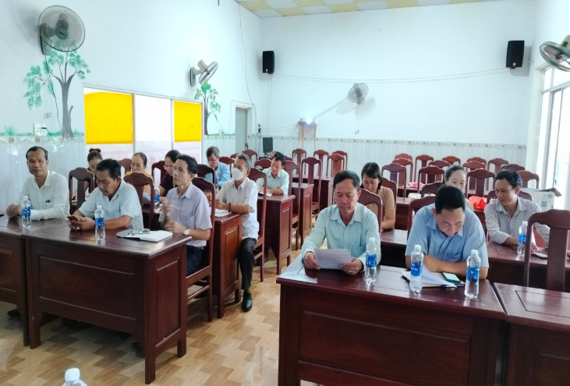
Toàn cảnh hội nghị tổng kết.
Hiện nay, Hội Đông y xã có 14 hội viên đang sinh hoạt. Trong năm 2023, cán bộ, hội viên Hội Đông y xã đã thực hiện tốt 12 điều y đức của Bộ Y tế và 9 điều y huấn cách ngôn của Hải Thượng Lãn Ông.
Thảo luận tại hội nghị, các hội viên đã tập trung vào những vấn đề đổi mới phương thức hoạt động nhằm nâng cao chất lượng công tác khám, chữa bệnh bằng đông y.
Năm 2024, Hội Đông y xã đã đề ra một số nhiệm vụ trọng tâm như: tiếp tục thực hiện chỉ thị 24 của Ban Bí thư TW Đảng về phát triển nền đông y VN trong tình hình mới; tham mưu cho Đảng ủy, UBND xã kiện toàn ban chấp hành hội, kết nạp thêm hội viên; Tuyên truyền phổ biến, hướng dẫn cho nhân dân dùng thuốc đông y chữa bệnh; vận động hội viên xây dựng quỹ để hoạt động…
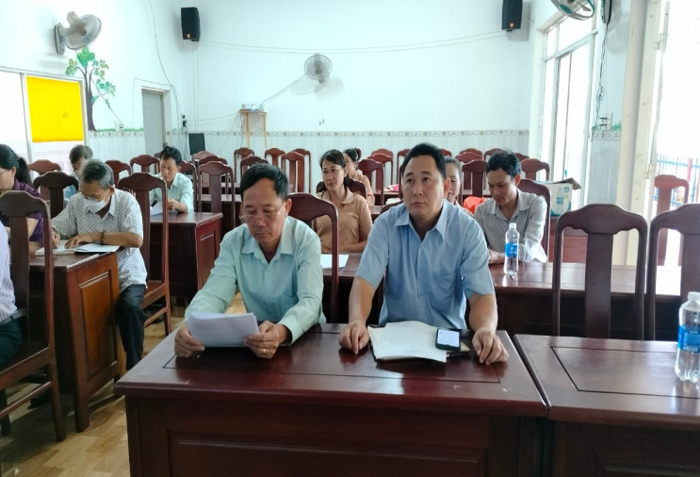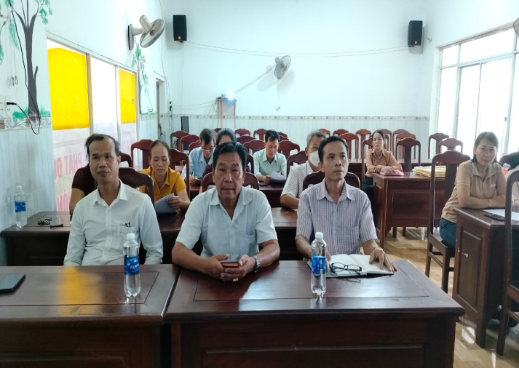
Các ông bà đại diện Hội đông y huyện, Đảng Ủy – HĐND – UBND – UBMTTQVN xã cùng về tham dự hội nghị
Nhân dịp này, có 01 tập thể, 5 cá nhân được Hội Đông y huyện tặng giấy khen, Ban Chấp hành Hội Đông y xã đã tặng giấy khen cho 04 hội viên cá nhân hoàn thành suất sắc nhiệm vụ chuyên môn Đông y và xây dựng Hội năm 2022.

